**UNIVERSIDAD TÉCNICA PARTICULAR DE LOJA**

Facultad de Ingenierías y Arquitectura

Carrera de Ingeniería en Tecnologías de la Información

Modalidad Abierta y A Distancia

Taller

I Bimestre

Tecnologías Web

Santiago Daniel Moposa Minda

Centro Carcelén

Abril – Agosto 2024

# Contenido

Contenido 2

I. OBJETIVO 3

II. RECOLECCIÓN DE INFORMACIÓN 3

III. PROPUESTA DEL DISEÑO 4

a. Página 1. Inicio 5

b. Página 2. La Familia 6

c. Página 3. La Sociedad 7

d. Página 4. Los Negocios 8

e. Página 5. Contacto 9

IV. DESARROLLO Y PROGRAMACIÓN 10

a. Código HTML. 10

b. Muestra de avance en navegador 11

V. HERRAMIENTAS UTILIZADAS 12

VI. BIBLIOGRAFÍA 12

**INFORME**

**PROPUESTA DEL CONTENIDO**

# OBJETIVO

La implementación del sitio web *“Impacto de las Tecnologías Web en la Sociedad y los Negocios”* tiene como objetivo informar y educar a los cibernautas el impacto que estas tiene en los aspectos sociales y empresariales, a través de artículos y recolección de información detalla. Este sitio detalla tanto beneficios como desafíos que implica la adopción de las tecnologías en la web y algunos usos responsables y eficientes para minimizar riesgos existentes.

Con este recurso educativo se pretender animar a una comprensión mas profunda de los temas que están transformando las relaciones sociales, familiares y laborales y como estas pueden ser utilizadas para promover su crecimiento.

# RECOLECCIÓN DE INFORMACIÓN

Para la implementación del sitio se ha recopilado y analiza información relevante sobre el impacto de las Tecnologías Web en la Sociedad y los Negocios desarrollando temas como:

* Uso de la web en las empresas.
* La tecnología, al servicio de la sociedad y los negocios.
* Los efectos sociales de la tecnología.
* Influencia de la tecnología en la familia.
* Influencia de la tecnología en el trabajo.
* ¿Cómo afecta la tecnología a lo social?
* Claves para un uso correcto de la tecnología.
  + Establece límites.
  + Haz actividad física cada día,
  + Socializa y pasa tiempo con tus amistades
  + Evita usar la tecnología antes de acostarte

Esto y más artículos encontraras en la implementación del sitio.

# PROPUESTA DEL DISEÑO

Desarrollo de la maquetación, realizado en Photoshop





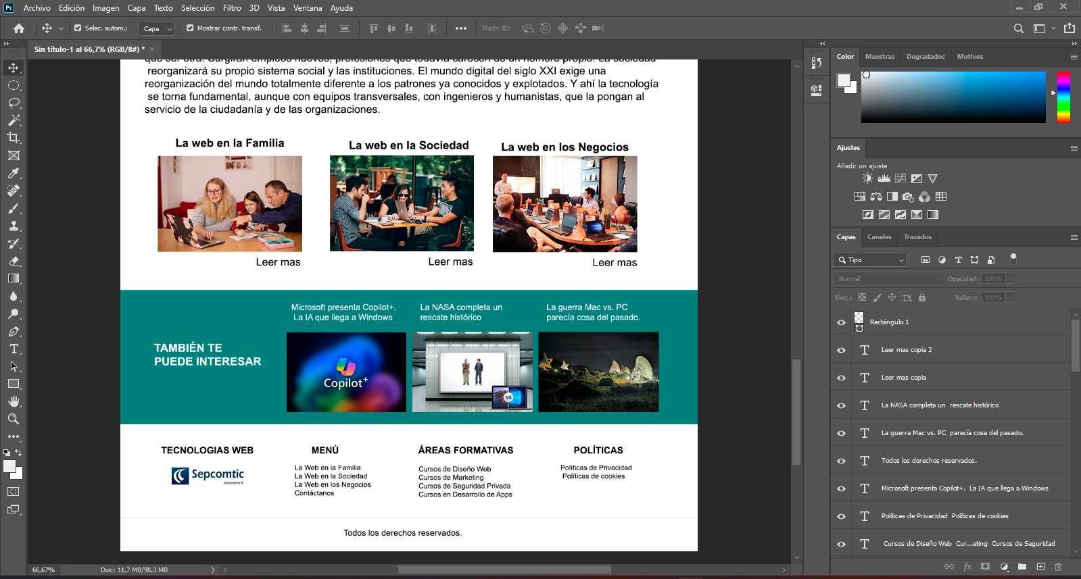

## Página 1. Inicio

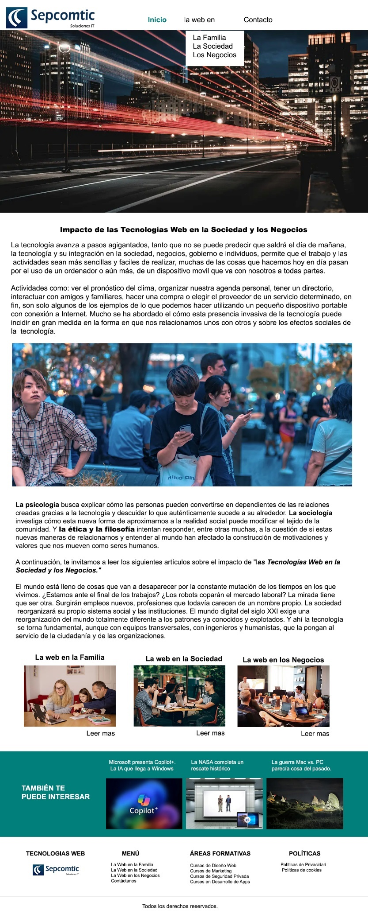

## Página 2. La Familia

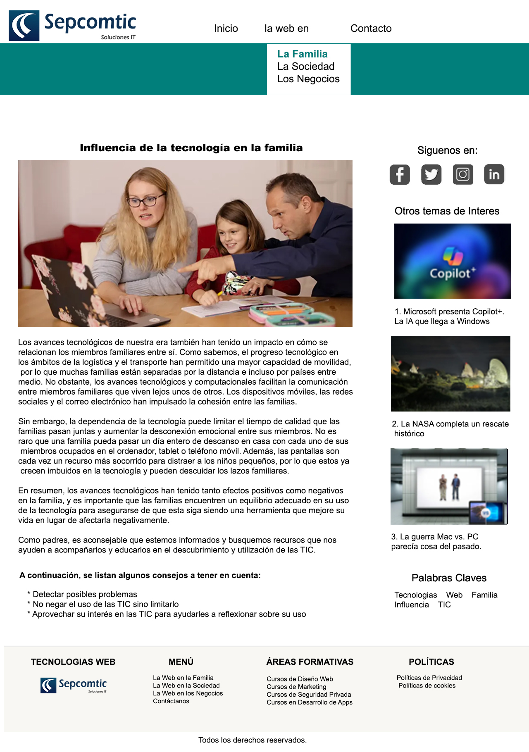

## Página 3. La Sociedad

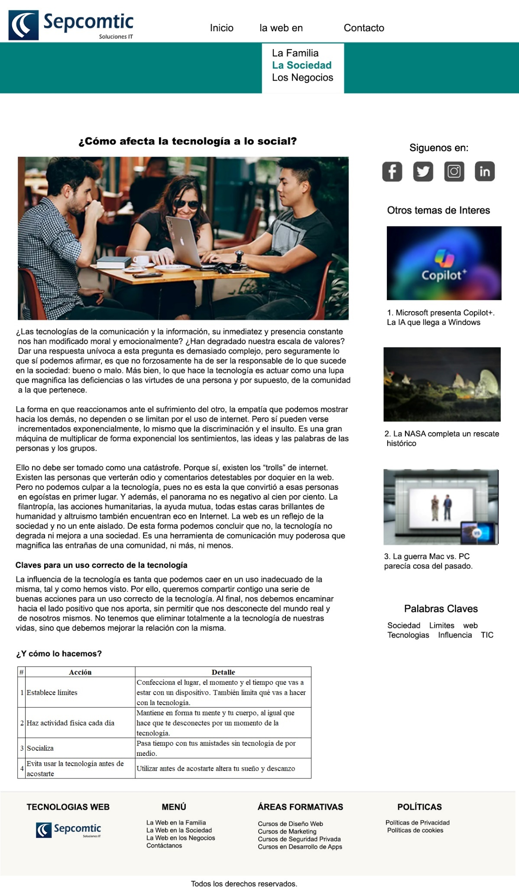

## Página 4. Los Negocios

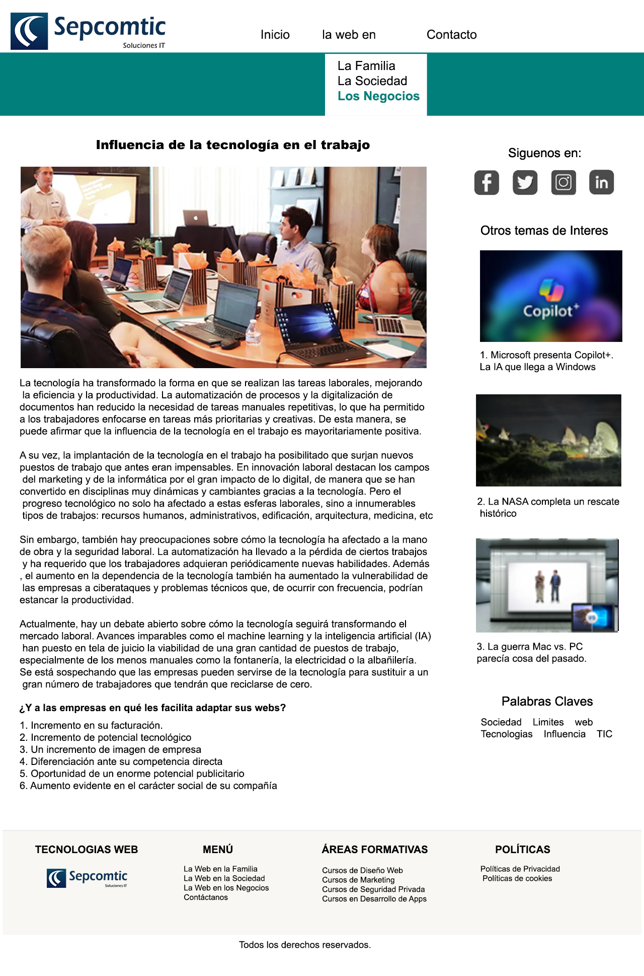

## Página 5. Contacto

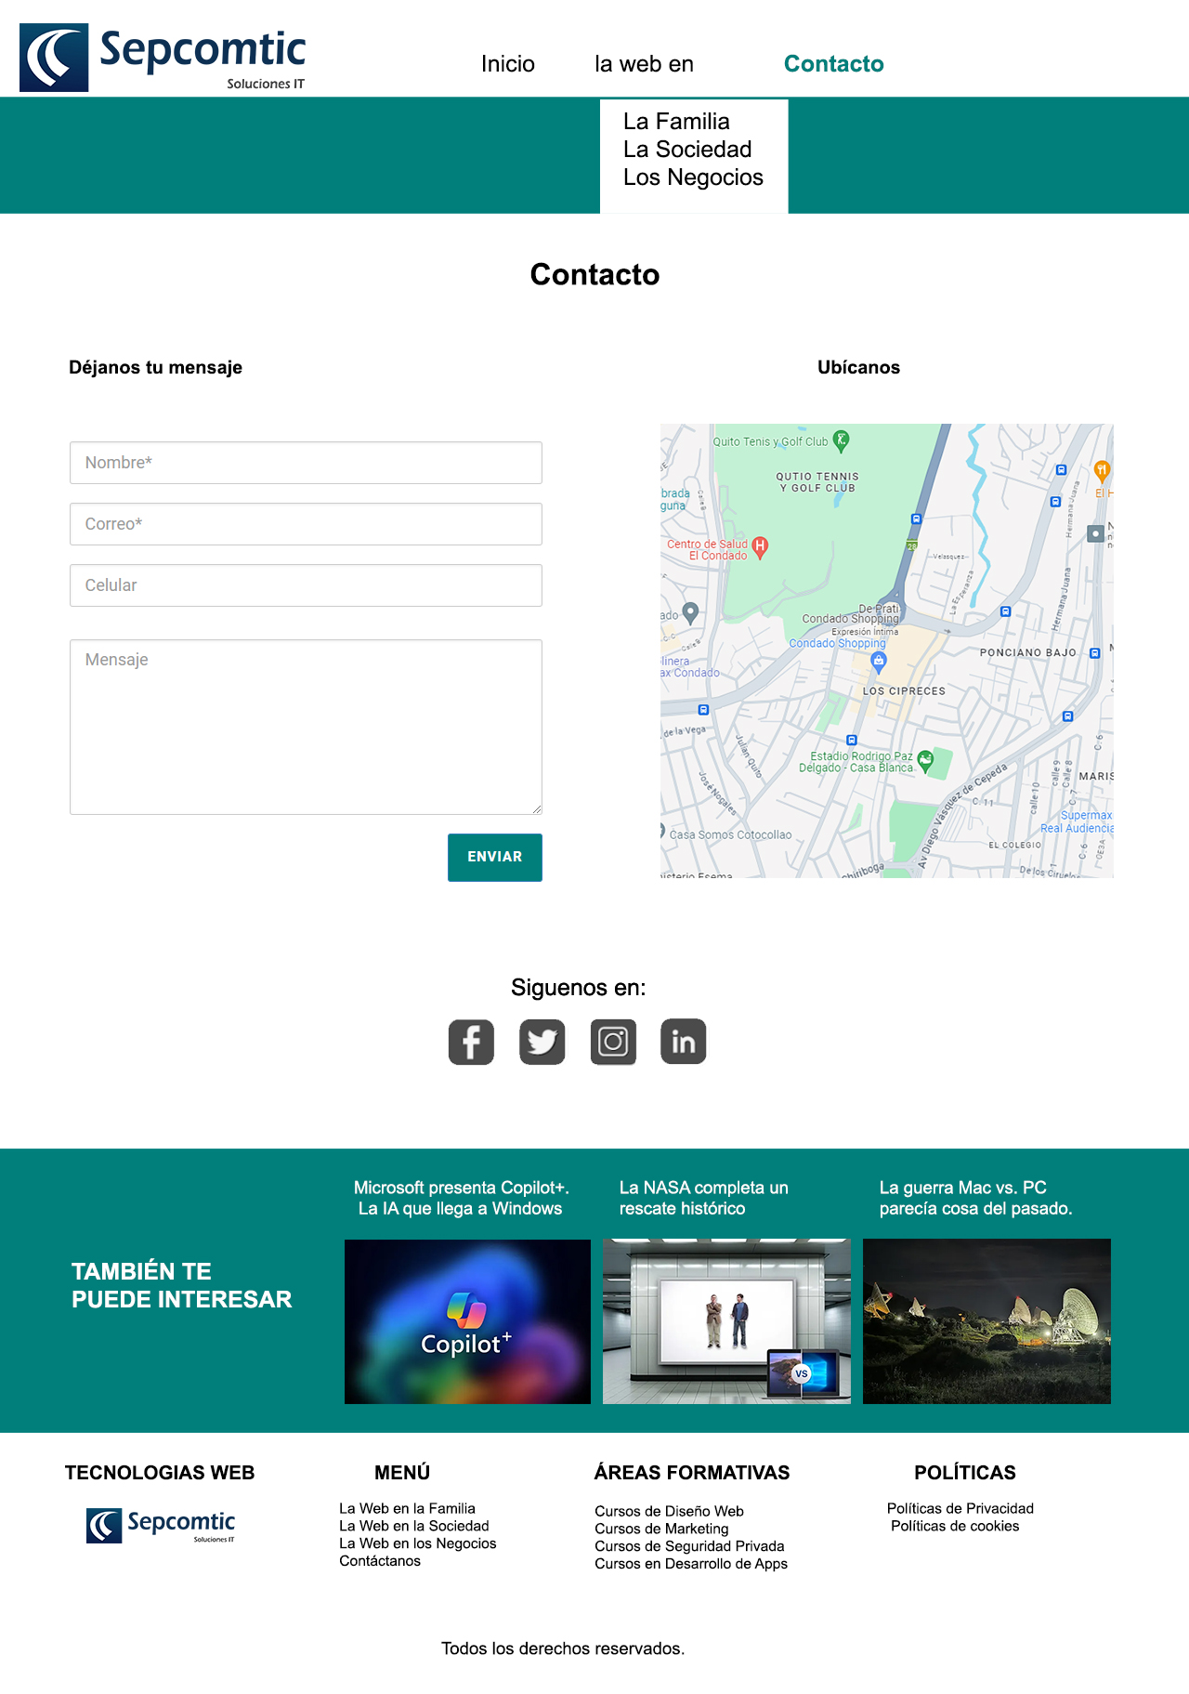

# DESARROLLO Y PROGRAMACIÓN

## Código HTML.

Ejemplo del avance del código, desarrollado en Visual Studio Code

## Muestra de avance en navegador

Vista general del avance, en este caso utilizamos navegador Chrome, pero es compatible con todos los navegadores incluyendo Safari.

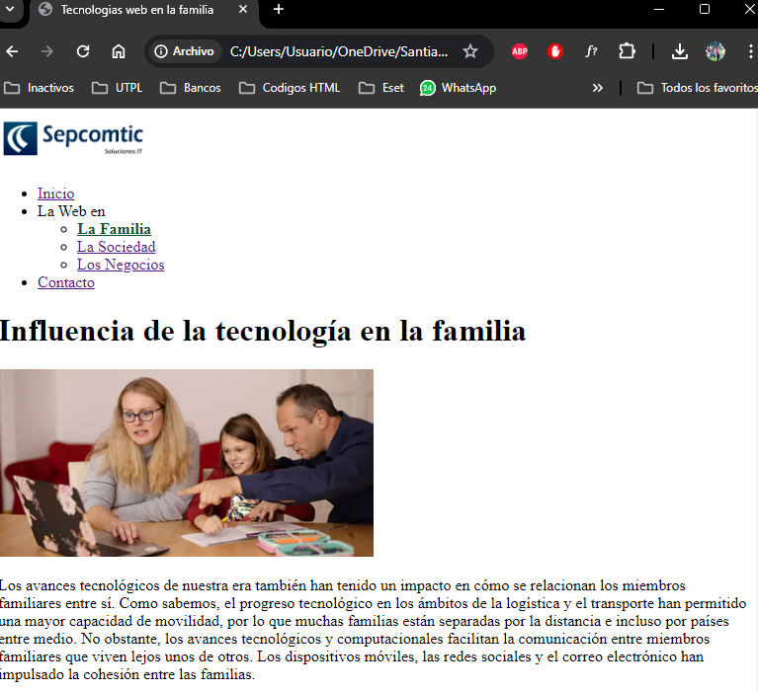

# HERRAMIENTAS UTILIZADAS

Para el desarrollo del presente proyecto se utiliza las siguientes aplicaciones:

* Udemy
* Photoshop
* Visual Studio Code
* <https://www.w3.org/>
* Navegadores Chrome y Edge
* Git
* Bloc de Notas

# BIBLIOGRAFÍA

Las fuentes bibliográficas de donde se recopilo información son las siguiente:

* Udemy. (n.d.). Desarrollo web completo con HTML5, CSS3, JS, PHP y MySQL. <https://www.udemy.com/course/desarrollo-web-completo-con-html5-css3-js-php-y-mysql/?couponCode=ACCAGE0923>
* Manual Web. (n.d.). Enlaces HTML. Manual Web. <https://www.manualweb.net/html/enlaces-html/>
* IE Insights. (n.d.). La tecnología al servicio de la sociedad y los negocios. IE Insights. <https://www.ie.edu/insights/es/articulos/la-tecnologia-al-servicio-de-la-sociedad-y-los-negocios/>
* Gestiopolis. (n.d.). Usos de la web en las empresas. Gestiopolis. <https://www.gestiopolis.com/usos-de-la-web-en-las-empresas/>
* Cámara Cívica. (n.d.). La importancia de la tecnología web social. Cámara Cívica. <https://camaracivica.com/noticias/la-importancia-de-la-tecnologia-web-social/>
* Revista Digital Inesem. (n.d.). Influencia de la tecnología en la sociedad. Revista Digital Inesem. <https://www.inesem.es/revistadigital/educacion-sociedad/influencia-tecnologia-sociedad/>